**Software Product: Analysis, Specification, Project & Implementation**

**Professor**: Antonio de Oliveira Dias

**Aluno**: Elthon Polato

elthon.polato@aluno.faculdadeimpacta.com.br

**RA**: 2201173

**Prova Final**

• Entregar vídeo com a funcionalidade (Tela do Cliente)

• link do board

• link do github com o código fonte.

Link do Vídeo: <https://youtu.be/7Gq-YgknWE0>

Link do GitHub: <https://github.com/elthonpolatoimpacta/studio_hair>

TRELLO: <https://trello.com/b/rj0FFvSt/studio-hair>

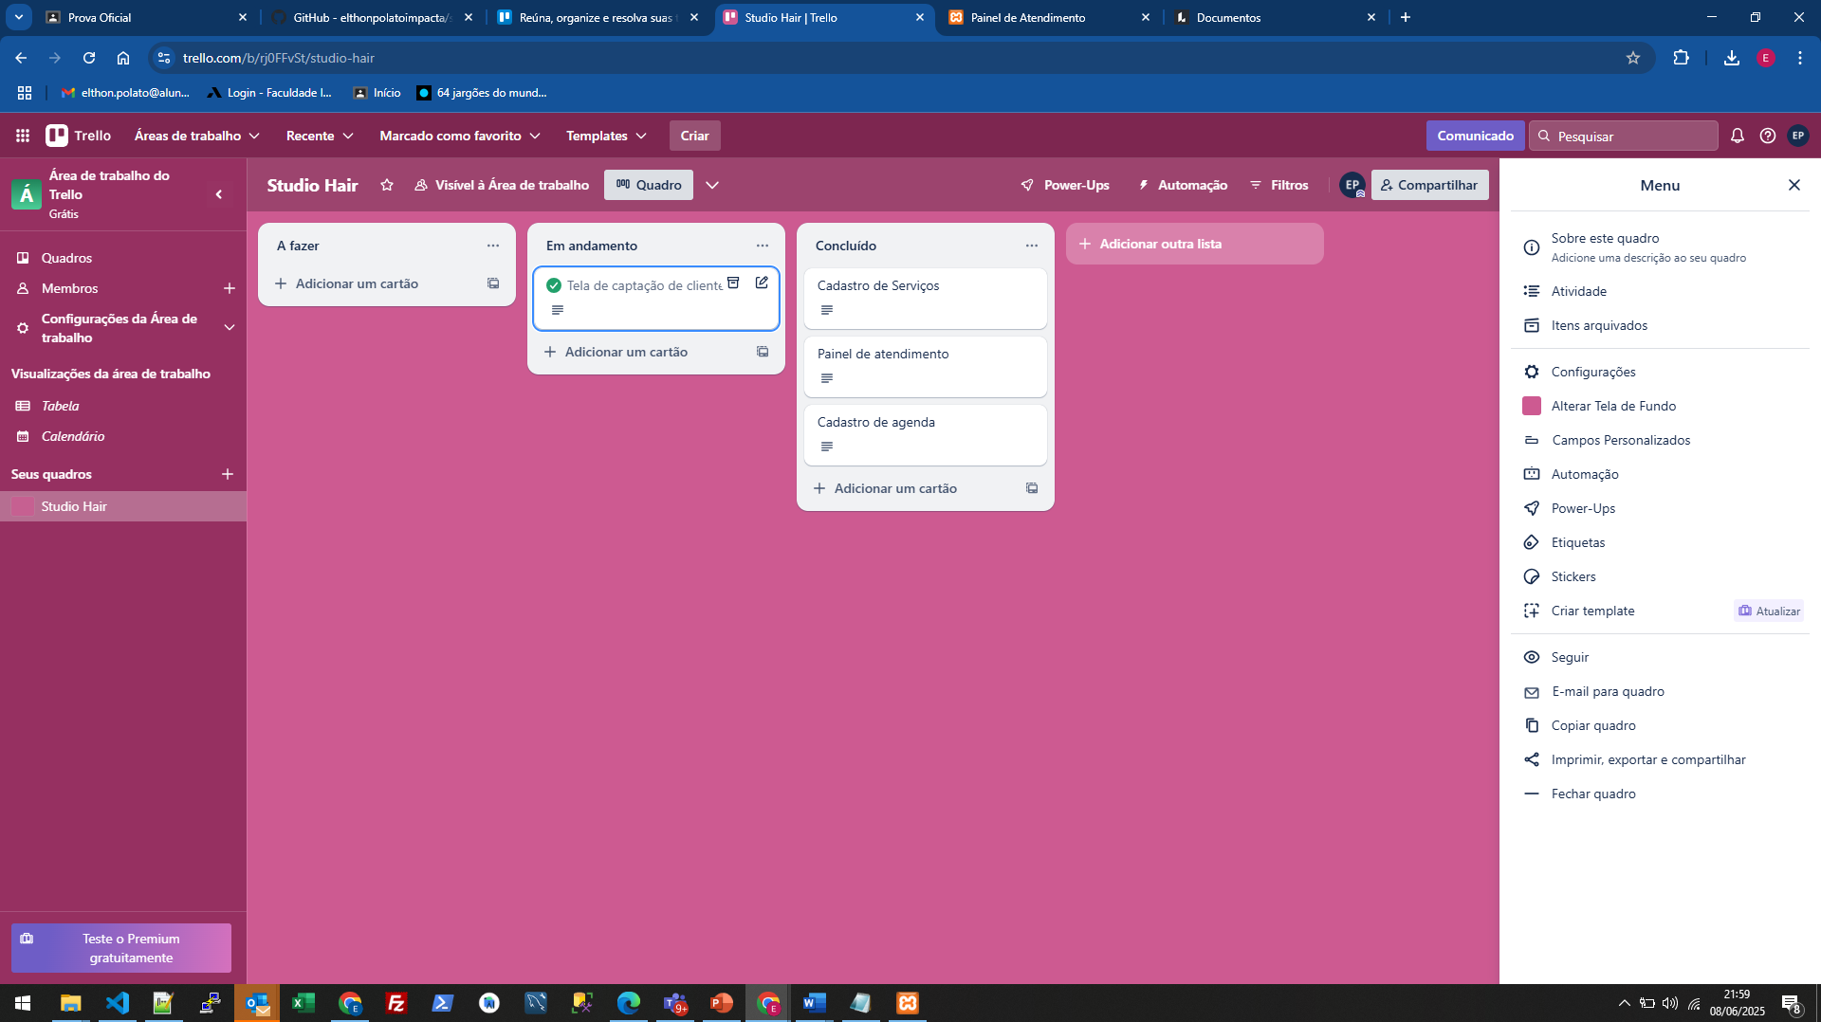

Trello usuário e senha:

user: [elthon.polato@aluno.faculdadeimpacta.com.br](mailto:elthon.polato@aluno.faculdadeimpacta.com.br)

senha: SQL-P@ssw0rd#01